Размещение бренда OSRAM в рамках OOH кампании
Адресная программа
- Москва,ВАО,Вешняковская,д.25,напротив,V1032В
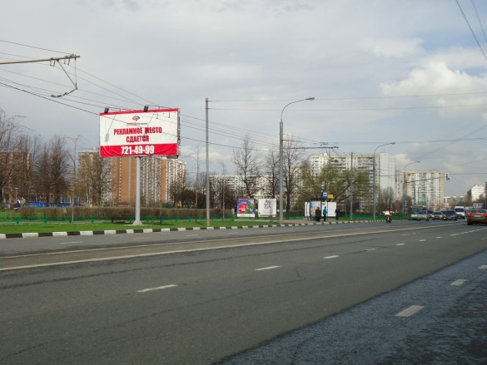
- Москва,ВАО,Городецкая,д.5-35,V1023B
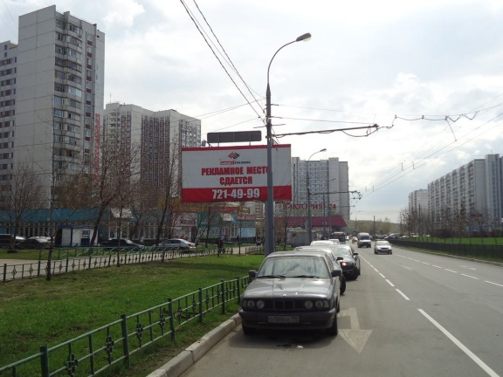
- Москва,ВАО,Новокосинская ул, д.20 к.1, V1022A
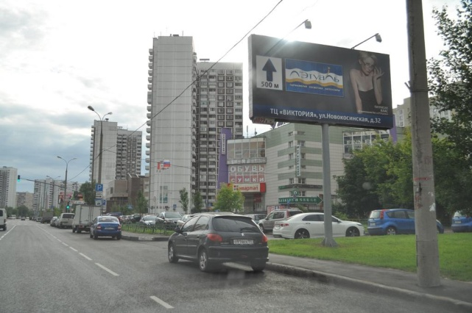

- Москва,ЮЗАО, ул.Паустовского д.5 к1,V1101A
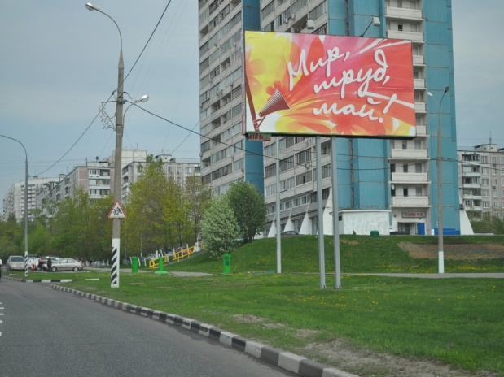
- Москва,ЮЗАО, ул.Обручева,д.5-7, V1102A
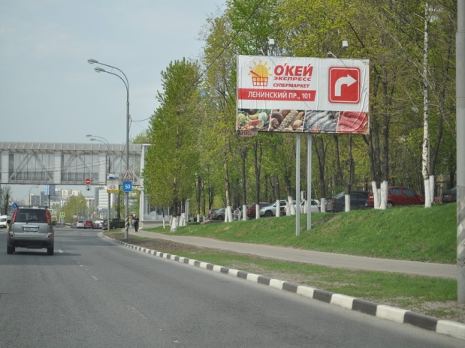
6. М2 Крым (Симферопольское шоссе), км 30+700 лево (км 9+800 от МКАД), в Москву,101А
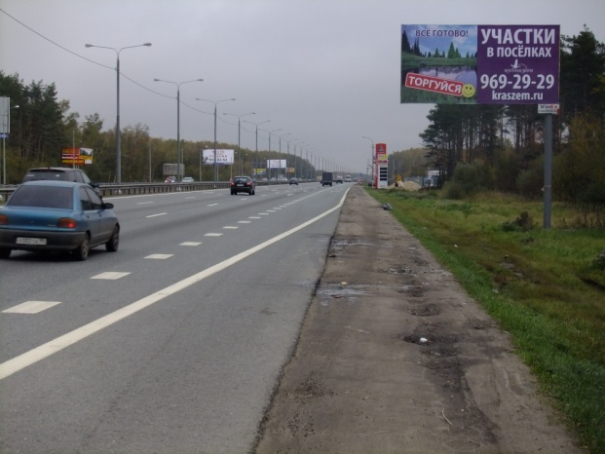
7. М2 Крым (Симферопольское шоссе), км 47+300 лево (км 26+400 от МКАД) в Москву,М2004А
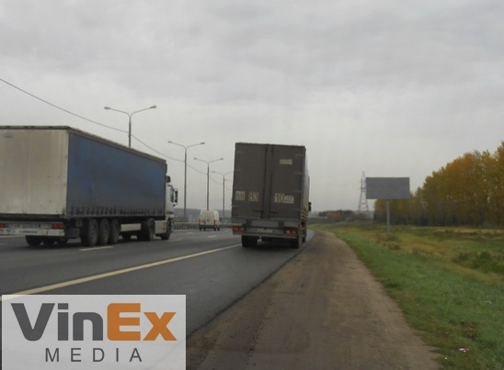
8. М2 Крым (Симферопольское шоссе), км 63+550, ЦРП (км 42+650 от МКАД), в Москву 024А2
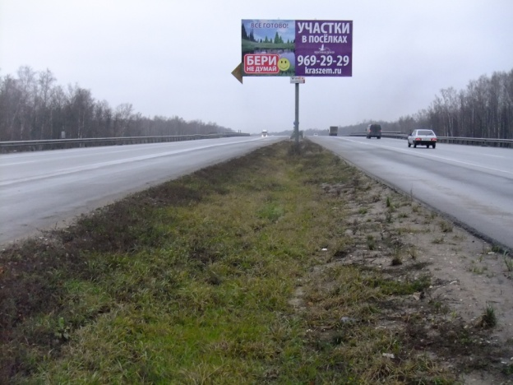
9. М2 Крым (Симферопольское шоссе), км 63+550, ЦРП (км 42+650 от МКАД), в Москву,105А
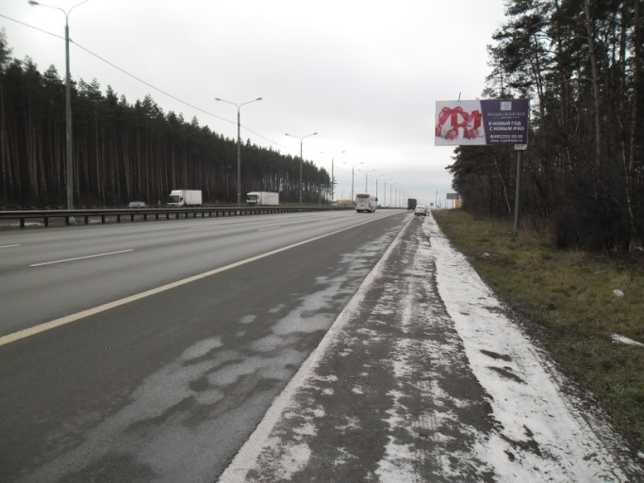
10. М3 "Украина" (Киевское шоссе), км 31+650 право (км 13+650 от МКАД), в Москву,77В
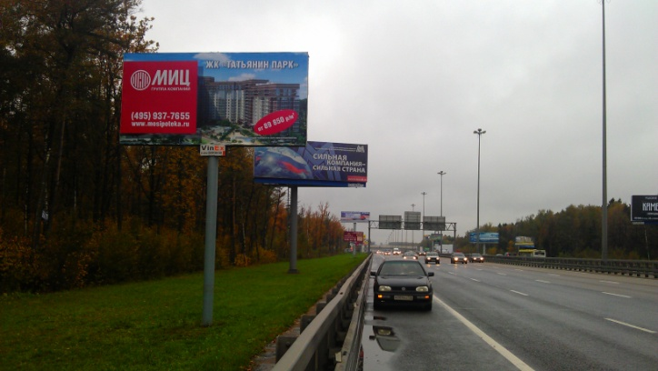
11. М3 "Украина" (Киевское шоссе), км 30+700 лево (км 12+700 от МКАД), в область, 081В
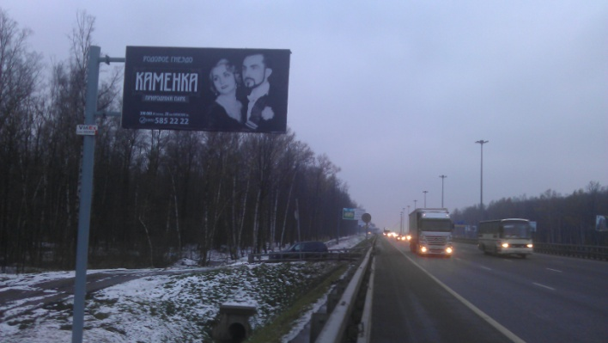

12. М2 Крым (Симферопольское шоссе), км 50+200 право (км 29+300 от МКАД), в область,106А
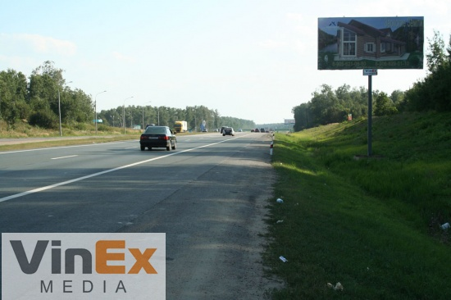
13. М4 "Дон" (Каширское шоссе), км 26+175 лево (км 4+175 от МКАД), в Москву,073А
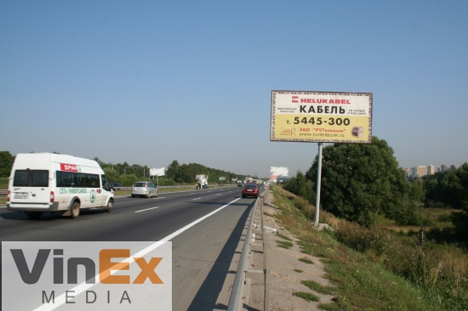
14. Подъезд к а/э Домодедово, км 27+500 право, (км 5+500), в область, 089А
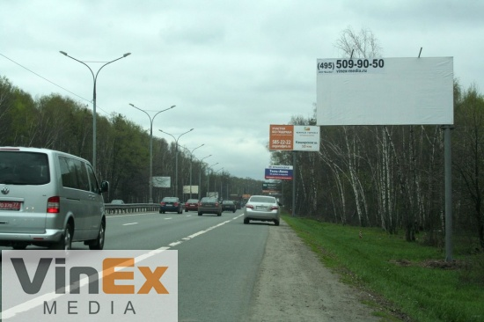
15. Подъезд к а/э Домодедово, км 28+450 лево, (км 6+450), в Москву,090А
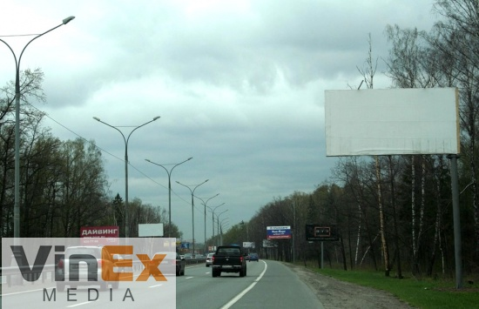

16. Подъезд к а/э Домодедово, км 28+600 лево, (км 6+600), в Москву,091А

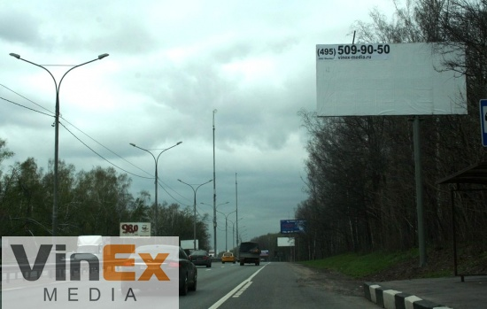
17. Подъезд к а/э Домодедово, км 29+800 право, (км 7+800), в область,092А
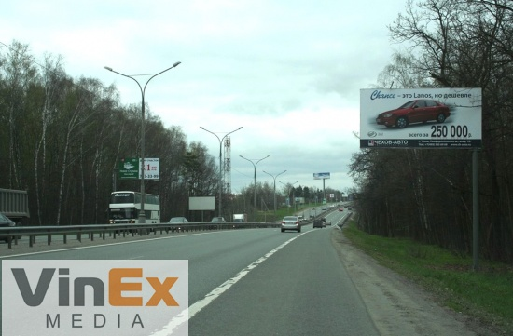
18. Ленинградское шоссе, 29км 580м до развязки со Старошереметьевским шоссе, левая сторона, V0110В
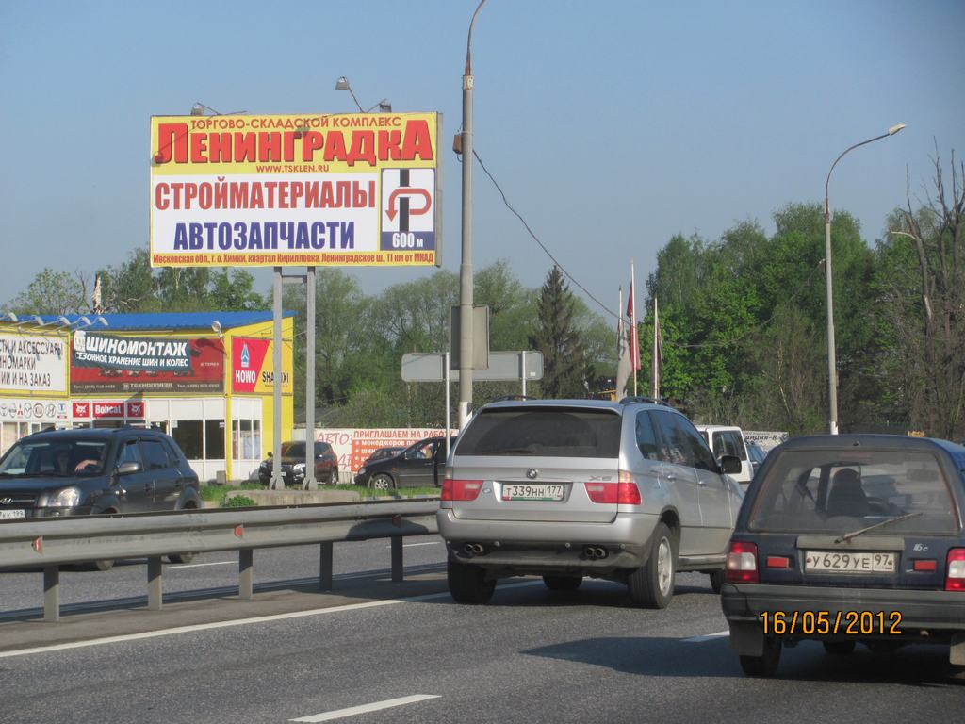

19.Ленинградское шоссе, 43+740,пос.Чашниково, левая сторона, в область
R0835В
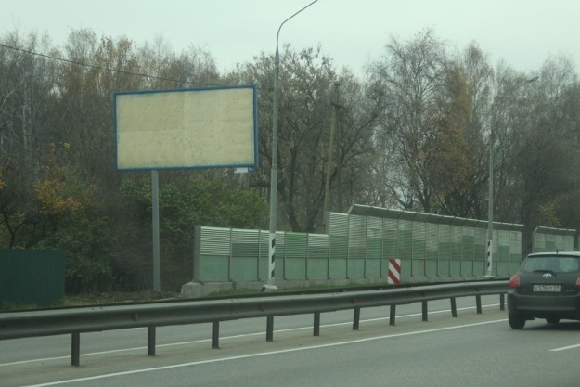

20 . Ярославское шоссе, 21+950, левая сторона от Москвы, R0409В
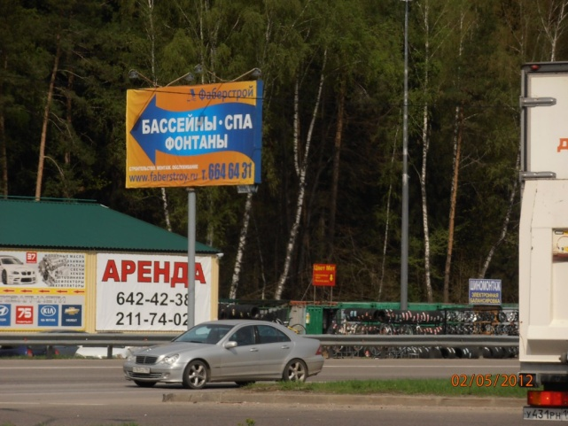

21.Ярославское шоссе, 25+745км, R0204B
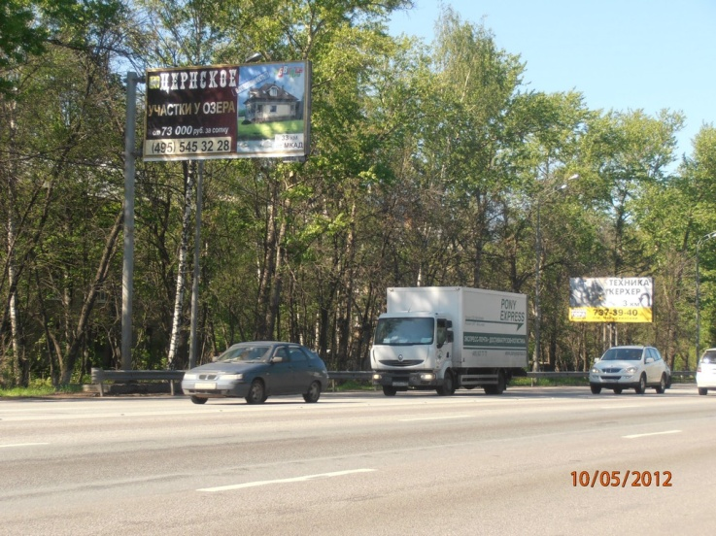

22. Видное, пр-т Ленинского Комсомола, д. 39,126А
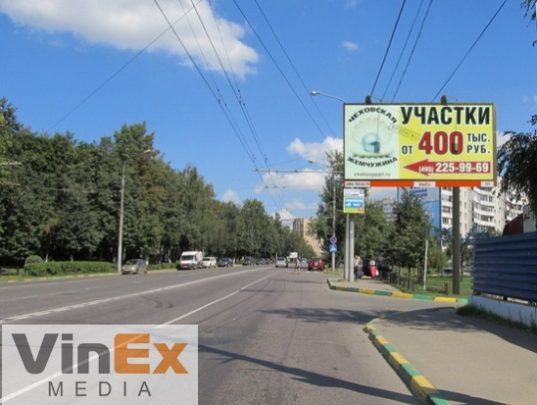
23. Видное, пр-т Ленинского Комсомола, д. 39,126В
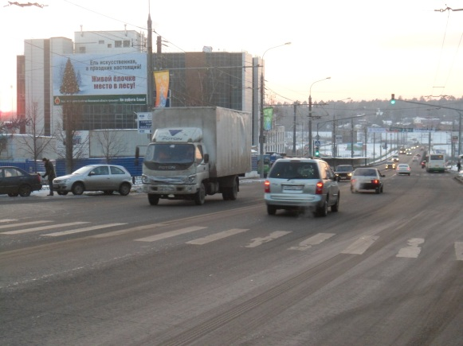
24. М-1 "Беларусь", Минское шоссе, км 36+100 право, (км 20+400), в область,128А
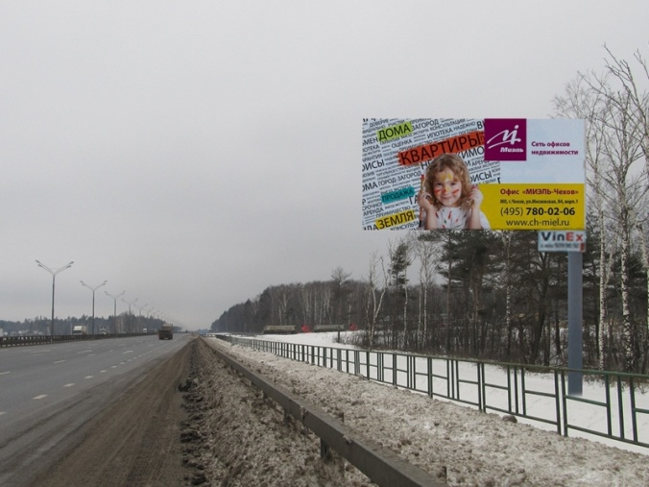
25. М-1 "Беларусь", Минское шоссе, км 36+150 лево, (км 20+450), в Москву
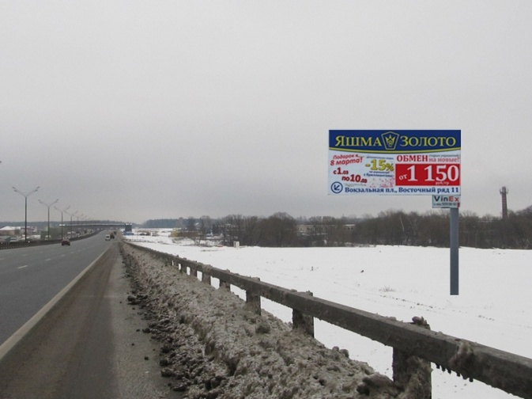

26. Калужское шоссе, км 33+850 право (км 13+550 от МКАД), в Москву,068В
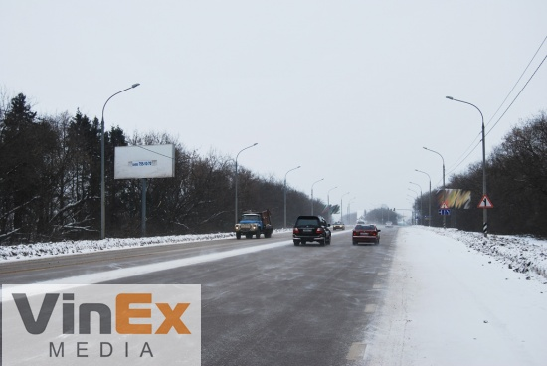
27. Калужское шоссе, км 36+750 право (км 16+450 от МКАД), в Москву,070В
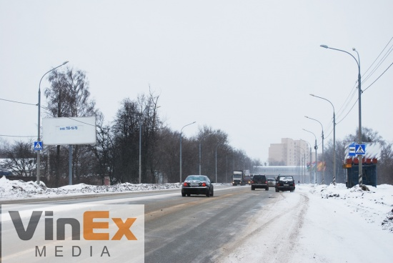

28. Калужское шоссе, км 35+650 лево (км 15+350 от МКАД), в область,069В
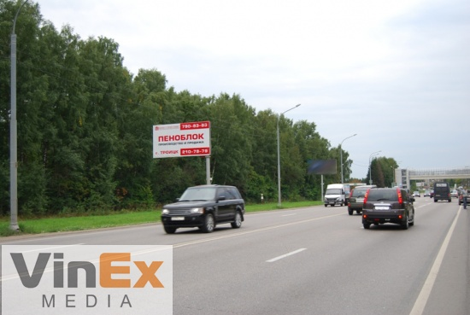
29.г.Щербинка, Симферопольское ш. д 12, (Варшавское ш.), 093B
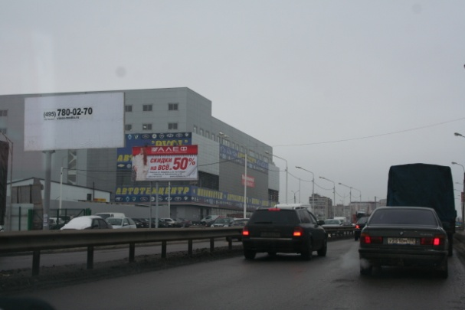
30.г.Щербинка, Новостроевская ул. д. 8, напротив,124А
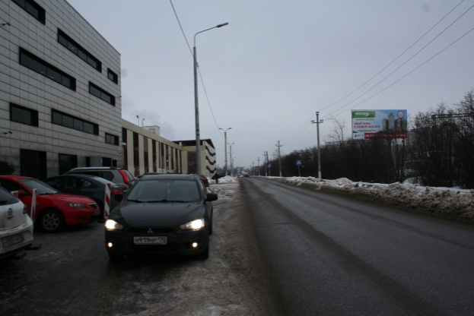
31.г.Щербинка, Новостроевская ул., между 1-2 опорами после пересечения с ул. Староникольская,122А
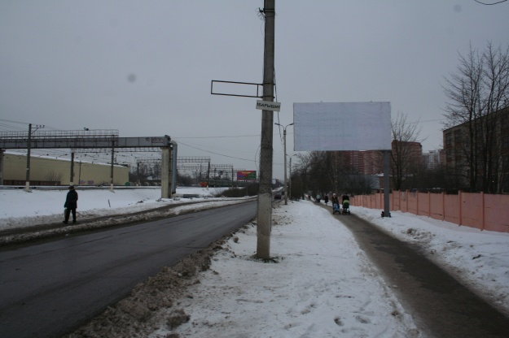
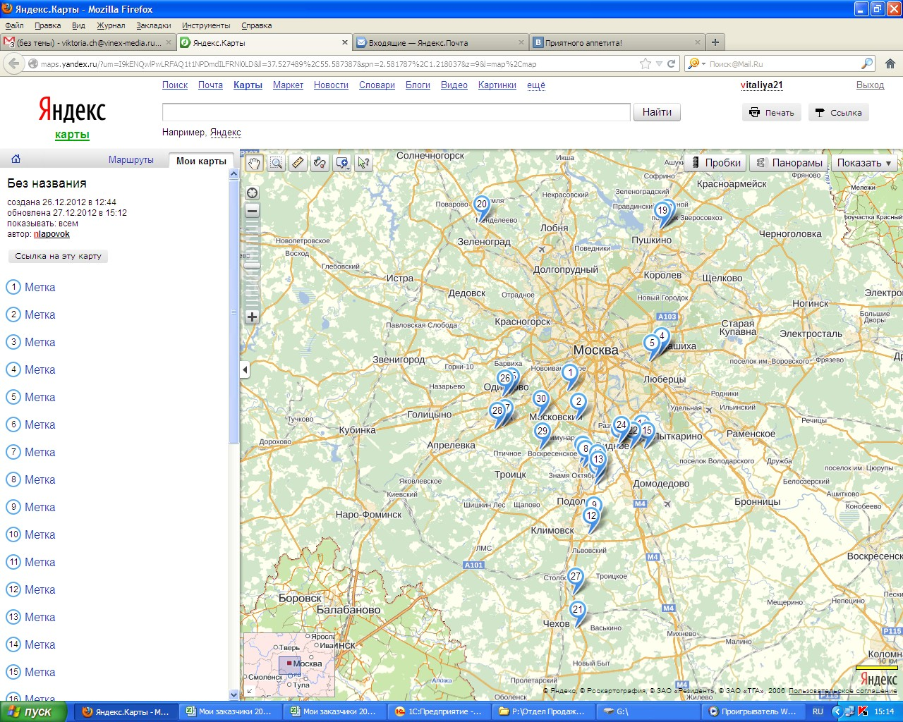

Аргументация проекта
Соотношение сторон: 60% А, 40% В (приоритетно А)
Формат: 3х6 (наиболее распространенный вид OOH (наружной рекламы)
Конструкции с возможностью монтажа нестандартных конструкций: 12 единиц
Конструкции с активным внешним подсветом:12 единиц
География размещения: были выбраны основные транспортные артерии Московской области (трассы федерального значения – М)
М1 Минское шоссе - является частью панъевропейского транспортного коридора - системы автомобильных дорог Центральной и Восточной Европы. По нему следует основной поток грузов, перевозимых автотранспортом из Европы.

Характеризуется как наиболее перспективное направление для строительства коттеджных поселков - участки по Минскому шоссе, несмотря на достаточно высокую стоимость, пользуются большой популярностью. В настоящее время Минское шоссе в этом плане не уступает по престижности Рублево-Успенскому и Новорижскому и его популярность продолжает расти.

Наиболее популярные инфраструктурные объекты по данному направлению – комплексы «Спортинг Клуб Москва» и «Переделкино», которые предоставляют широкий выбор развлечений на любой вкус - рыбалка, охота, боулинг, бильярд, пейнтбол, ресторан и так далее.

Автомобильный трафик здесь достигает 50 000 машин в сутки, движение на шоссе часто бывает затруднено из-за большого количества грузового транспорта, в том числе европейского, обилия населенных пунктов, крупных торговых объектов близ шоссе, а также светофоров и железнодорожных переездов. Это снижает среднюю скорость движения до 60 км/ч и увеличивает время контакта с рекламой, размещенной на данном направлении.

М2 Симферопольское шоссе - в последнее время становится все более популярной среди рекламодателей.

Связано это в первую очередь с инвестиционной привлекательностью данного района: недорогая земля и ее активное освоение. Во многом развитию способствует массовая застройка загородного жилья - по данным исследований компании РБК анализ динамики продаж загородного рынка организованных поселков в целом, и в частности - оценке позиций Симферопольского шоссе показал, что за последние несколько лет объем сделок по данному сегменту вырос более чем в 7 раз. Сейчас запросы по продаже земли на Симферопольском шоссе ставят рекорды по популярности в поисковых системах.

Все это способствует активному развитию соответствующей инфраструктуры района. Многие крупные предприятия все чаще предпочитают открывать свои именно офисы в Подмосковье. Здесь успешно строятся и развиваются современные автосалоны и автотехцентры, а
также сетевые гипер- и супермаркеты.

М3 Киевское шоссе и дорога в аэропорт Домодедово – эти шоссе расположены по направлению к аэропортам «Внуково» и «Домодедово» – одни из наиболее популярных трасс с точки зрения размещения наружной рекламы.
Пропускная способность - около 95 тыс. автомобилей в сутки. Причем при подъезде поток машин движется с пониженной скоростью, что обеспечивает более длительный период контакта с придорожной рекламой. Рекламные щиты расположены так, что хорошо видны по обе стороны движения.

Аэропорты принимают и отправляют рейсы круглосуточно. Таким образом, шоссе в сторону аэропортов «Внуково» и «Домодедово» – это востребованные транспортные сообщения, где наружная реклама эффективно работает и днем, и ночью, в любой сезон и без выходных.

М4 «Дон» — автомобильная дорога федерального значения. Москва — Видное — Богородицк — Ефремов — Елец — Воронеж —Ростов-на-Дону — Краснодар — Новороссийск. Протяжённость автодороги составляет 1543,7 км. Основная часть трассы от Москвы до Краснодара является составной частью европейского маршрута Е155. В Московской области дорога имеет режим автомагистрали, на других участках — режим обычной дороги (от 1В до 2-й категории). Количество полос движения: от 2 до 6.
М8 Ярославское шоссе - приоритетное направление в планах развития подмосковных дорог. Уже осуществлено сооружение развязки Мытищи-Королев, ведутся работы по расширению трассы до МКАД и строительству объезда поселка Тарасовка. К 2013 году власти обещают закончить модернизацию Ярославского шоссе, обеспечив возможность 8 полосного движения от МКАД до ЦКАД.
Один из лучших материалов для строительства – древесина. Лучшую древесину везут с севера из Архангельской и Вологодской области. Москву и север соединяет федеральная дорога «М8-Холмогоры», известная как Ярославское шоссе.
По Ярославскому шоссе находятся 4 города «Золотого кольца» России - Сергиев Посад, Переславль, Ростов и Ярославль.

М10 Ленингра́дское шоссе́ (до 1924 года — Петербу́ргское шоссе́; в просторечии — Ленингра́дка) — шоссе на территории Москвы и города Химки. Является частью федеральной автомобильной дороги М10 и европейского автомобильного маршрута E105. Общая протяжённость шоссе от Ленинградского проспекта до Шереметьевского шоссе — 19,7 км, из них 15,2 км проходят по территории Москвы, а 4,5 км — по территории Московской области.
Ленинградское шоссе — одно из самых загруженных московских шоссе, связывает центр Москвы с аэропортом Шереметьево и с городами-спутниками Химки и Зеленоград.

Трассы категории «А» (автомагистрали)
А101 Калужское шоссе – самая короткая автомагистраль, ведущая в Подмосковье. Направление логично продолжает деловую часть Москвы, где сосредоточено большинство офисных центров, а также престижную юго-западную часть, где расположено много элитного жилья.

Калужское шоссе не перегружено дальнобойщиками, грузовики хоть и встречаются, но легковых автомобилей гораздо больше. В этом ее основное коммерческое преимущество перед другими подмосковными трассами. По этому направлению нет крупных заводов, промышленных предприятий, железной дороги, поэтому здесь относительно благоприятные экологические условия. Недаром калужское шоссе имеет одно из самых лучших перспектив по массовой застройке коттеджными поселками, ориентированными на представителей бизнес-класса. По рейтингам риэлторов, сегодня Калужское шоссе занимает третье место по популярности после Рублево-Успенского и Новорижского шоссе!

Отдельно нужно сказать о развитой инфраструктуре - численность магазинов и супермаркетов вдоль самого шоссе растет пропорционально увеличению числа коттеджных поселков, а их на сегодняшний день уже более 60-ти! Появление таких крупных торговых комплексов, как «Ашан», «Мега» и ИКЕА, «Изумрудный город», «Троицкий» говорит само за себя.

Великолепное освещение трассы в ночное время вплоть до Московского малого кольца, скопление автомобильного транспорта, способствует привлечению повышенного внимания к рекламным щитам. Медленное движение автомобилей позволяет ознакомиться с информацией на баннере, запомнить или записать телефон компании.

и города: Москва (ВАО, ЮЗАО), Новая Москва (г.Щербинка), г.Видное – были выбраны не случайно:
г. Видное является административным центром Ленинского района Московской области. Находится он на расстоянии 3 км от МКАД в южном направлении.

Видное - стремительно развивающийся город, среди новостроек наиболее крупными являются 6-й (ЖК «Завидное», «Березовая роща», "Южное Видное") и 5-й микрорайоны («Краски жизни», «Радужный», «Rastorguevo Village» современный многофункциональный спортивно-оздоровительный комплекс с апартаментами премиум-класса, ЖК "Garden park Эдальго").
В городе существует большое количество торговых объектов (супермаркеты «Пятерочка», «Дикси», «Перекресток», а также локальные торговые «Курс», «Красные Камень» и т.п.).

Этот город по объективному мнению экспертов считается вторым по уровню условий проживания в Подмосковье (первое место занимает Одинцово). Город был признан таковым по следующим критериям: качество строящегося жилья, уровень экологического благополучия и жизни населения, а также социальная инфраструктура – количество школ, детских садов, больниц, учреждений культуры и отдыха. Именно поэтому Видное занимает сейчас одну из более выгодных и заманчивых позиций на рынке недвижимости в Подмосковье.

Район города Видное имеет разветвленную транспортную сеть: по его территории проходят три железные дороги, семь автомагистралей федерального значения, в том числе трасса Москва–Воронеж–Ростов-на-Дону. Тут расположены плодопитомники, три всероссийских НИИ, крупные промышленные и сельскохозяйственные предприятия. Район является не только бездотационным, но и имеет миллиардный бюджет.

Новая Москва (г.о.Щербинка) - всего в 7 км от МКАДа вдоль Симферопольского (Варшавского) шоссе, в районе г.о. Щербинка, который с 1 июля официально вошел в состав новой Москвы. РК установлены в местах скопления большого количества автотранспорта и трафика в обе стороны в любой день недели, что позволяет получить гарантированно высокий результат от правильного решения!

Городской округ Щербинка. Население Щербинки — активно развивающийся район, здесь расположено большое количество элитных новостроек, ресторанов, отелей, салонов красоты и ряд образовательных учреждений.
В непосредственной близости находятся: гипермаркеты «Карусель» и «Галерея Щербинка», торговый мебельный центр «Шмель», автосалоны и специализированные автосервисы «Гарант-авто», «BMW», «HONDA», «AUDI», «VOLKSWAGEN», «OPEL», «MITSUBISHI», «МаксиАвто» (обслуживание Toyota и Lexus), мотосалон «Mopeda»,

Симферопольское (Варшавское) шоссе, которое становится все более популярным направлением, здесь успешно строятся и развиваются коттеджные поселки и элитная недвижимость, открываются современные автосалоны и автотехцентры, а также сетевые гипер- и супермаркеты.

Остафьевское шоссе – дорога в международный бизнес-аэропорт «Астафьево».

